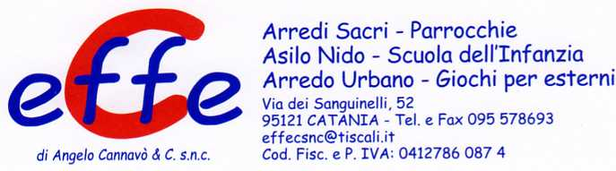
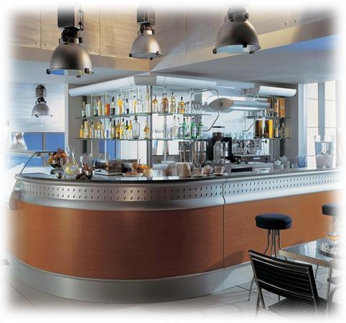
Descrizione:
il piacere d'arredare con un prodotto versatile, tecnologico e di design
Categoria: Banchi Bar
Codice: 2450004

